Вышла баба на ноле жать и спрятала за кусты кувшин с молоком.
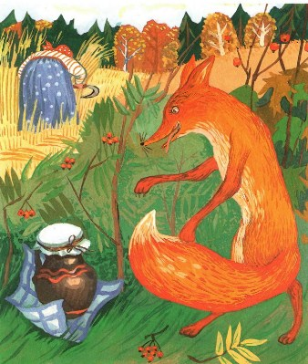
Подобралась к кувшину лиса, всунула в него голову, молоко вылакала; пора бы и домой, да вот беда - головы из кувшина вытащить не может.Ходит лиса, головой мотает и говорит:- Ну, кувшин, пошутил, да и будет,- отпусти же меня, кувшинушко! Полно тебе, голубчик, баловать, - поиграл, да и полно!
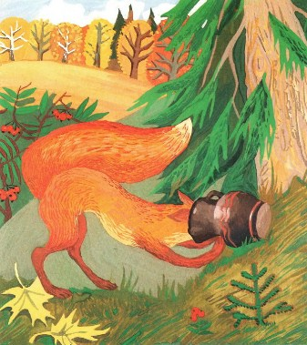
Не отстает кувшин, хоть ты что хочешь.Рассердилась лиса:- Погоди же ты, проклятый, не отстаешь честью, так я тебя утоплю.
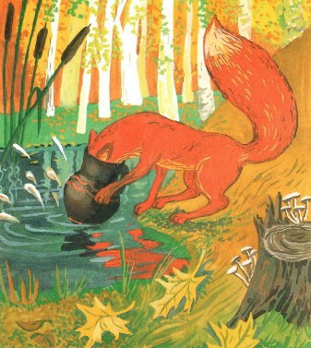
Побежала лиса к реке и давай кувшин топить. Кувшин-то утонуть утонул, да и лису за собой потянул.
Иллюстрации: М. Новикова.

